Wtorek 19.05.2020
Dzisiejszy temat „Sałatka owocowa”
- Zaczniemy od ćwiczeń ruchowych
https://www.youtube.com/watch?v=32ui5rhtq1I
- Ćwiczenia oddechowe „Herbata dla mamy i taty” – dzieci naśladują studzenie herbaty, dmuchając do plastikowego kubeczka.
- Wysłuchanie wiersza „Sałatki Agatki” – Maciejka Mazan

[1] Spójrzcie, to Agatka
i supersałatka!
Ta sałatka skusi
każdego niejadka!

[2] A co jest w sałatce?
Śliwki i jabłuszka,
i pachnący melon,
i słodziutka gruszka.

[3] Jest w niej też ananas
oraz mandarynki,
jest zielone kiwi,
są nawet rodzinki.

[4] Z czym chcecie, sałatkę
zrobi wam Agatka,
więc powiedzcie teraz:
z czym ma być sałatka?

- Wybierz ze zbioru owoców te, które zostały wymienione w wierszu.
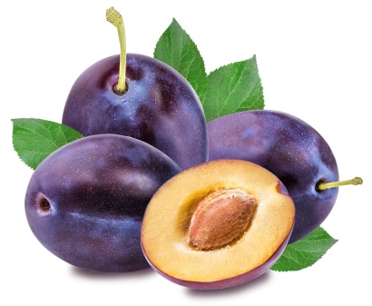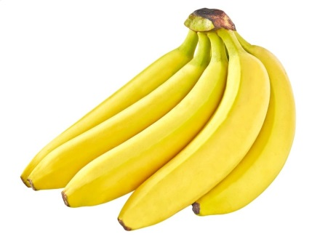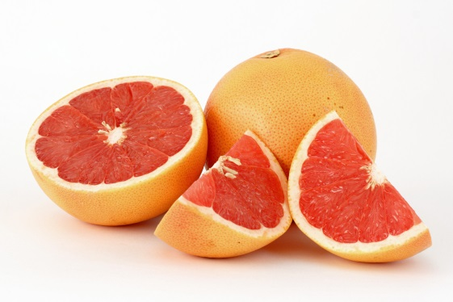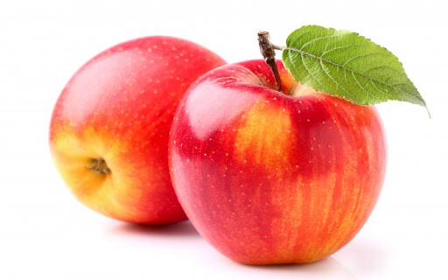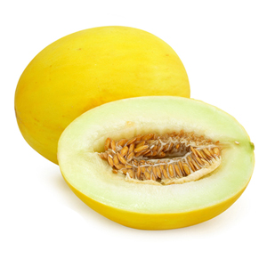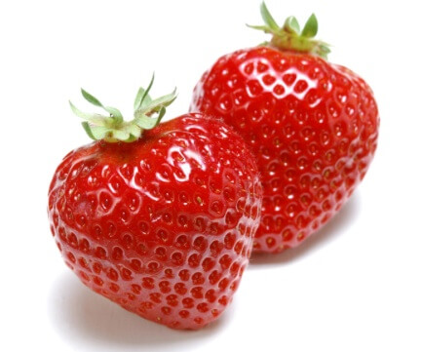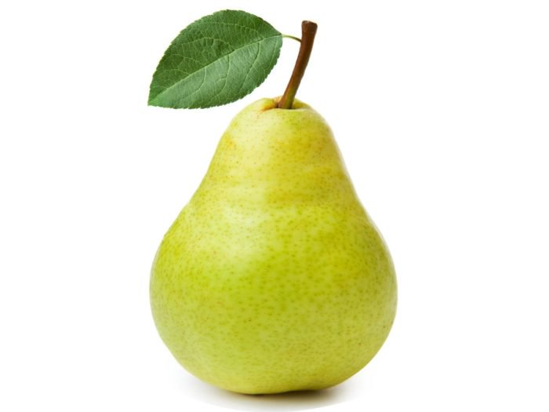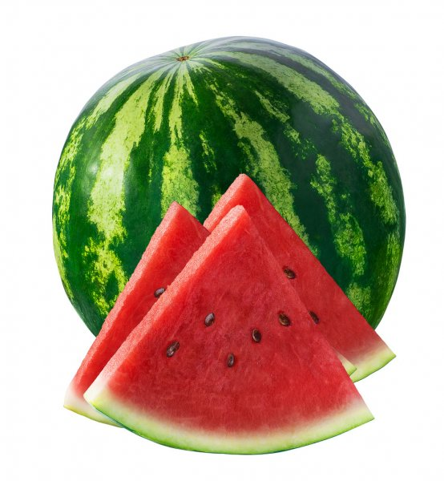
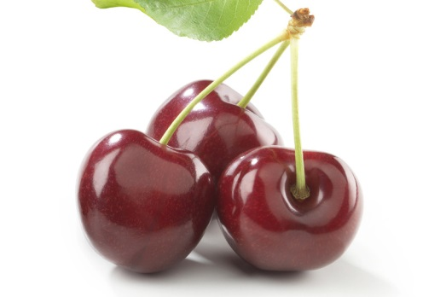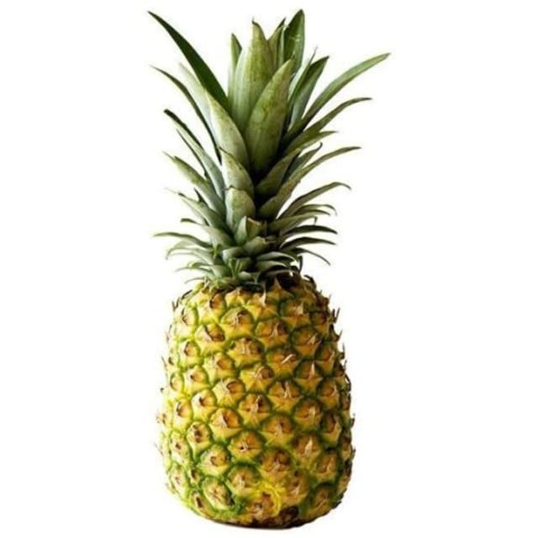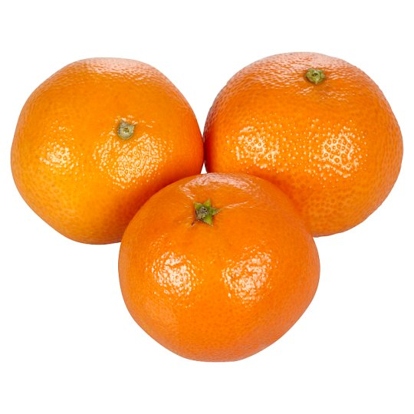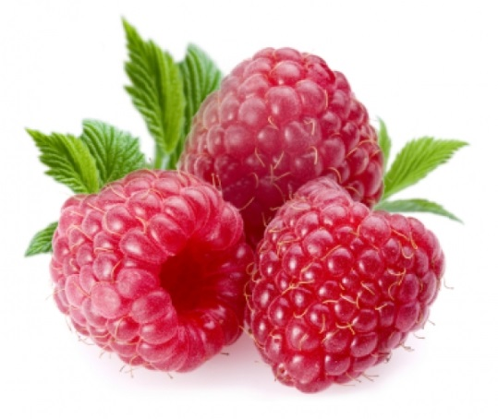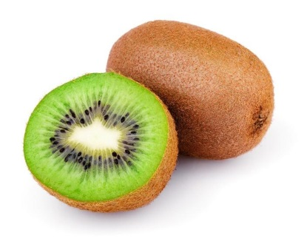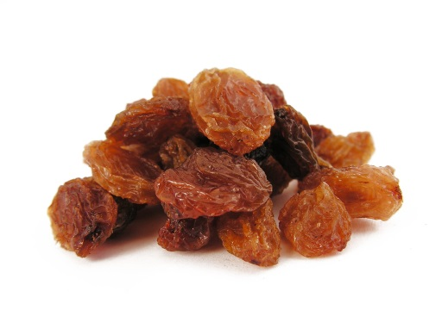

Udało się?
Pozdrawiam

